区域创新网络格局演化与影响因素研究

——以江苏省为例
沈丽珍¹,饶 悦²,蒙晓雨¹,汪 侠³
（1.南京大学建筑与城市规划学院，南京 210093；2.成都市锦江区人民政府，成都 610020；南京大学地理与海洋科学学院，南京 210023）

摘要：在全球产业革命和科技变革重构发展格局的当下，创新在破解发展困局的基础推动作用重大。创新日益被视为系统性工程，从网络视角研究格局演化及影响因素将有利于推动区域协同创新。因此，本文以我国东部经济强区江苏省的区域创新网络作为研究对象利用江苏省科技进步奖获奖数据探讨了江苏省区域创新网络格局和演化特征，并基于多维邻近性进一步分析了区域创新网络影响因素。研究结果表明：①区域创新形式以合作创新为主导，呈现多边化、开放化、深度化等趋势；区域创新是政产学研各类型创新主体共同参与协作的过程，江苏省区域创新主体呈现以企业为创新核心、高校在创新网络中发挥重要中介枢纽作用的显著特征；外向创新联系覆盖范围广，出现首位城市极化现象；内向创新网络呈现南强北弱的结构化差异，权利中心作用明显。②区域创新网络演化尺度敏感性显著，呈现强中心多极网络化发展趋势；具有较强的边界效应和路径依赖，企业地位突出；城市创新模式稳中有变，区域创新网络不断极化发展。③多维邻近性对江苏省区域创新网络影响效应表现为：社会邻近性正向影响效应最大，组织邻近性表现为负向影响效应，地理邻近性在结网初期作用较大，并对其他邻近性效应具有调节作用；认知邻近性和制度邻近性在结网过程中具有一定的推动效应；多维邻近性对区域创新网络的作用存在极值效应。
关键词：区域创新网络;社会网络分析;网络演化;多维邻近性;江苏省

1 引言
在世界深度变革的背景下，产业革命和科技革命不断重构发展格局，创新在破解经济困局的基础推动作用重大。党的十八大也明确提出要坚持自主创新、实施创新驱动发展战略。而伴随知识经济的发展和经济全球化的进一步深化，不同空间尺度的知识联系、创新联系成为世界各国学者关注的重要议题^{[1]}，尤其是流动空间不断取代地方空间，创新空间格局出现了由等级化向网络化演变的趋势，区域创新研究网络范式逐渐兴起。同时，创新逐渐被看作是系统工程，需要知识和技术的本地交互与跨界流动，而网络能有效连接不同组织、不同空间的知识技术，是促进区域创新的重要因素^{[2]}。研究区域创新网络格局演化及影响因素对于促进区域协同创新以及让创新引领发展具有重要意义。目前对于创新网络的研究主要包括对网络本身、网络演化及其动力机制等。
创新网络的研究视角可以分为地理空间以及主体类型。①从地理空间来看，本地尺度的网络联系以及远距离的跨界联系共同决定城市创新^{[3]}。城市创新发展水平表现出空间异质性特征^{[4]}，城市创新网络具有聚集效应与溢出效应并呈现多等级结构，中心城市、节点城市的跨区域创新合作通过创新溢出和辐射带动作用促进区域协调创新^{[5~7]}，边缘城市通过跨界创新合作来获取互补性、异质性知识，提升创新能力^{[3]}，促进创新系统新旧碰撞，极大拓展发展空间^{[8]}。②从主体类型视角来看，从最初主要围绕大学、产业界、科研机构间的合作关系展开研究，到国家创新系统和区域创新系统理论明确了政府在创新活动中的角色定位，再到国外学者提出创新的三螺旋模型^{[9]} ，关注大学-产业-政府更为紧密的互动和跨组织知识流动^{[10~13]} ，后逐步开展跨主体创新合作网络分析，测度跨组织边界合作关系指标^{[14~19]}。
创新网络演化在内容上主要关注随着时空的演变节点、节点间关系以及整体网络结构特征的变化。现有研究认为区域创新网络的演化可以看作是节点间关系重塑所导致的创新网络局部或整体形态的变化，也就是网络节点及节点间互相作用关系的演化，以及网络整体空间尺度及网络结构的演化[20~26]Error: Reference source not found。在研究尺度上多以区域、省域为研究对象，特别是对城市群的研究较多^{[4~5]}；在针对某个产业集群研究中，以高新技术产业等为主，并逐步关注传统产业^{[27~28]}。而在研究数据上多采用专利申请数据、转让数据、合作数据以及论文合作数据等。
创新网络演化的动力机制关注多维邻近性在不同阶段对于网络演化的影响。邻近性、区域发展基础、社会资本都会影响创新合作，其中，多维邻近性被广泛认为是影响创新的主要因素，它通过外部性作用、集聚效应作用等促进创新主体间资源要素的流动共享、创新主体间的互动学习等，最终导致区域创新网络不断演化。除了地理邻近性，技术、认知、制度和社会邻近性等都对区域创新网络的形成和发展有显著的影响^{[29~32]} ，而邻近性对创新网络的作用机制呈现多维及复杂的特点，并且存在交互效应和极值效应^{[31,33~39]}，此外创新网络的形成和演化对地理、认知、组织、社会、制度五个维度的邻近性在不同阶段具有不同需求^{[40~44]}。而目前主要采用的方法有传统的走访座谈、多案例半结构式访谈、指数回归模型、负二项回归模型、QAP多元回归模型等来分析不同邻近性对创新网络演化的作用。
综合学者对于区域创新网络的研究，从创新网络、创新网络演化、再到创新网络演化动力机制研究的进程表明跨越地理边界的创新、跨越组织边界的创新正在变的越来越重要，区域创新网络的培育成为地区追求创新高质量发展的重要抓手，其中的关系转向和演化转向成为研究的趋势。目前研究主要存在以下不足：①在研究视角上，现有研究基于地理空间的视角研究跨区域创新合作网络，但对于不同主体发挥着何种作用没能很好的阐释，基于主体视角的研究缺乏空间层面的分析探讨；②在机制探究上，大多从多维邻近性单独作用的静态层面探究网络机制，缺乏动态交互的探讨；③在研究数据上，以往研究大都选用共同发表论文和共同申请专利作为原始数据构建创新合作网络，在创新水平和质量上衡量标准不统一，与各个地区的创新主体之间创新联系不够明显与深刻。
因此，本研究以江苏省区域创新网络为研究对象，利用能体现各地区创新主体之间更优质、更深厚的创新联系的江苏省2006-2020年科技进步奖获奖数据，在传统分析的基础上，利用创新合作主体双方所处的地理位置以及所属的组织类型探讨江苏省区域创新网络格局以及演化特征，并利用QAP回归模型探讨多维邻近性对网络演化作用机理，进一步探究它们的交互效应机制和极值效应机制，对推动区域创新驱动发展及完善区域创新网络具有重要的理论与实践意义。

2 研究对象与研究方法

2.1 研究对象
以江苏省的区域创新网络作为研究对象，江苏地处我国东南沿海，历来经济水平、教育水平、科技水平等都走在全国前列，更是国内最早提出创新驱动战略、打造创新型省份的地区之一。作为东部沿海地区的工业强省，同时也是国家创新重点区域的重点省份——长三角核心成员，多年以来，江苏无论是创新基础还是创新产出，都处于全国和长三角地区前列，并与区域创新体系的融合逐步加深，产生巨大的辐射带动效应。由此来看，江苏省区域创新网络建设对自身高质量发展、对长三角一体化推进及对我国现代化经济体系建设意义重大，选取江苏省作为研究范围具有深刻研究价值。

2.2 数据来源
在研究数据选取上，之前学者大都选用共同发表论文和共同申请专利作为原始数据构建创新合作网络，本文选用江苏省历年科技进步奖获奖名单作为原始数据构建网络，这些科技进步奖获奖项目与江苏省产业经济和社会发展紧密相关，包含了历年国家部委、江苏省政府主抓的创新研究成果中的典范，许多都涉及关键核心技术，在创新水平上具有引领性；同时，这些获奖成果背后平均每一个都申报了数十项发明专利。因此，科技进步奖的合作获奖项目更能展示展江苏省各个地区的创新主体之间优质且深厚的创新联系。
本文研究数据主要来自江苏省科技厅官网公布的2006-2020年江苏省科技进步奖获奖项目数据，分类为独立完成的获奖项目以及 2个、3个及以上机构多方合作的获奖项目，并以合作完成的获奖项目为基础数据构建区域创新合作网络矩阵。此外本研究还充分利用万德数据库、壹专利数据库专业大数据平台收集整理有关江苏省历年颁布的科技政策、发明专利等数据。其他补充数据包括通过百度地图、天眼查网站获取的江苏省科创企业相关资料，以及从《中国科技统计年鉴》、《中国城市统计年鉴》、《江苏省统计年鉴》获取的江苏各地历年创新投入及产出等相关数据。

2.3 研究方法
(1)社会网络分析方法
社会网络分析法(Social Network Analysis , SNA)从结构和关系两方面分析网络本身结构性特征及其内在联系。结构方面主要分析节点在网络中所处的位置以及结构特征，关系层面关注各节点的间关系的强度、密度与方向等特征。本文利用社会网络分析江苏省区域创新网络的特征，借助 Ucinet、Gephi等社会网络分析软件计算区域创新网络的规模、密度、平均路径长度、聚类系数、中心性、联系强度等指标。
(2)QAP分析模型
通常来讲，多元回归模型要求所有变量相互独立，以避免出现多重共线性误导模型结果的情况。本文研究的是矩阵(影响因子)和矩阵(创新合作)之间存在相关性，因此本文利用QAP模型分析创新网络的机制。QAP(Quadratic Assignment Procedure)是一种以不断重新抽样为基础的分析方法，能有效分析本身就复杂交错的网络之间的关系。本研究主要通过矩阵内部数据置换并对比确定相关系数后进行检验分析相关性,之后再对创新合作和各个影响因子之间进行回归分析。
(3)多维邻近性测度方法
本文构建地理邻近性、认知邻近性、组织邻近性、社会邻近性、制度邻近性5个指标测度邻近性对创新网络的影响。地理邻近性是指两个创新主体在空间上的距离，用Arcgis10.5计算出的两个城市之间直线距离来衡量；认知邻近性是指创新主体之间具有相同的知识基础的数量，用两个城市的授权专利数量来衡量；组织邻近性指创新主体共享管理规则和程序的程度，用两个城市政产学研不同主体类型之间发生联系的数量来衡量；社会邻近性是互相创新主体之间社会嵌入关系的深度，用两个城市之间每个阶段的第一年创新合作数量来衡量；制度邻近性是创新主体受正式或非正式制度约束的相似程度，用两个城市政府发文数量来衡量。

3 区域创新网络格局

3.1 创新形式特征
区域创新形式以合作创新为主导，呈现多边化、开放化、深度化等趋势。从2006-2020年江苏省科学技术奖的获奖项目量来看(图1)，呈现稳中有升的局势。合作创新产出大幅领先于独立创新，从2006年的180项上升到2020年的271项，其中合作项目共2025项，总体占比为64.8%。从创新形式看，合作创新成为江苏省区域创新的主导形式。在总体创新获奖数目增多的背景下，合作创新获奖数目快速增加，所占的比率也显著提升，“十一五”(2006-2010年)、“十二五”(2011-2015年)、“十三五”(2016-2020年) 期间，区域合作创新比率分别为 49.68%、62.94%、77.90%。从发展趋势看，区域创新呈现多边化、开放化、深度化等趋势。多方合作完成的项目数量及占比呈现显著的上升趋势，由3个及以上机构合作完成的大规模群体项目从“十一五”初期的占比17.22%上升到“十三五”末期的57.20%，区域内双边创新合作转变为三边乃至多边合作。在技术和产品迭代周期不断缩短，竞争加剧以及不确定不稳定因素不断增强的当下，单一线性的、单边独立的创新逐渐失去竞争优势，寻求多方合作以及建立开放共享的创新生态网络不断成为发展的主流趋势。江苏省创新网络格局中也深刻的体现出这一点，即合作创新的获奖项目数量、参与的主体数量、获奖层次都有了明显的提升，合作创新成为区域创新的主导形式且合作的深度和广度不断增加。
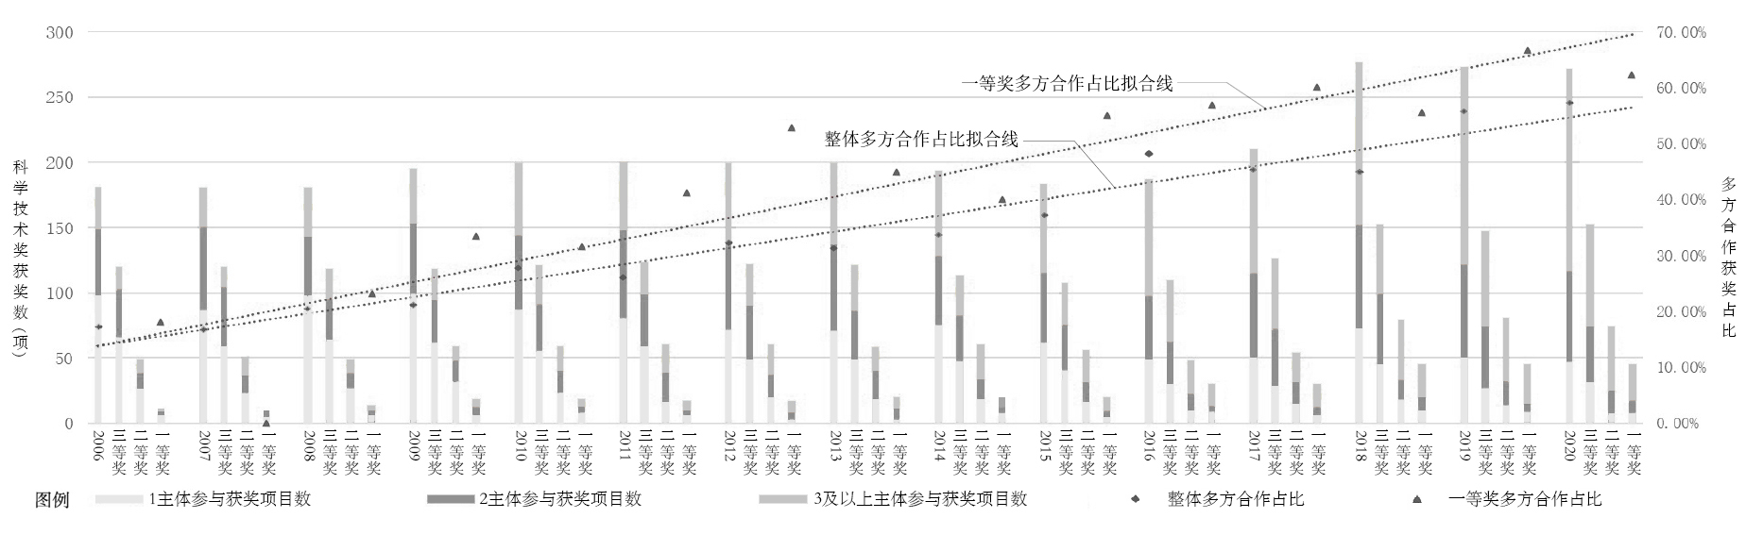图1 2006-2020年江苏省科学技术奖获奖情况统计
Fig. 1 Statistics of Jiangsu Science and technology awards from 2006 to 2020

3.2 创新主体特征
区域创新是政产学研各类型创新主体参与协作的过程，将获奖项目的完成单位类型分为公司企业、政府部门、研究机构以及高等院校并构建联系网络，可以发现企业是创新市场的核心主体，高校在创新网络中发挥着重要的中介枢纽作用。江苏省区域创新网络中政产学研各类型创新主体的数量占比分别为16.72%、66.14%、7.67%、9.46%，企业数量占比约三分之二，是整个区域核心参与主体。除了位居核心、实力突出的江苏省电力有限公司、苏交科集团股份有限公司以外，还有数量最多的位居网络边缘的科技型中小企业，构成参与技术创新活动的主体并发挥不可忽视的作用。江苏高新技术企业、科创企业、隐形冠军企业数量众多，为区域整体创新实力的提升发挥了巨大的作用。随着要素市场化改革的进一步推进，以自由、灵活、直面市场见长的企业的核心地位将进一步得到巩固，企业对于江苏省高质量、可持续发展也将发挥更加重要的作用。同时，这些高新企业创新投入大，创新结网能力强，与省内外的高水平综合性大学结成产学联盟，共同研发。此外，高等院校是主要的创新成果发源地，其中清华大学、浙江大学、上海交通大学、南京大学、东南大学、南京农业大学、中国矿业大学等众多区域内外综合实力突出的著名高校与江苏省发生着密切的功能联系，承担着区域创新网络核心引擎和门户枢纽的重要作用。这些高校一般与大量公司合作，通过自身的中介转化作用，提升企业创新实力的同时也拓宽了企业关联通道，有利于区域整体创新能力的提升。加强高校与企业及科研机构的优势互补对于三者各自及其整体的创新能力及水平的提升都具有重要意义。

3.3 内外创新特征
对江苏省外向创新联系进行可视化分析发现(图2)，外向创新网络覆盖范围广，首位城市极化现象明显。区域创新网络的发展不仅仅依靠自身，也需要积极主动的融入外部更大创新网络，承接国家创新网络的带动。目前江苏省的区域创新网络已经嵌入了国家创新网络，国家高等级中心城市如北京、上海对区域创新辐射带动作用明显，这些创新强联系主要集中于京津冀、长三角、珠三角、中西部省会地区。同时，江苏省承接国家创新网络资源外溢能力也存在巨大差异，南京、徐州、苏州依托于创新型城市的建设以及所处南京都市圈、徐州都市圈、苏锡常都市圈的辐射带动作用位列前三，首位城市南京的创新联系节点数与联系次数大幅高于位于第二位城市徐州，区域极化现象明显。
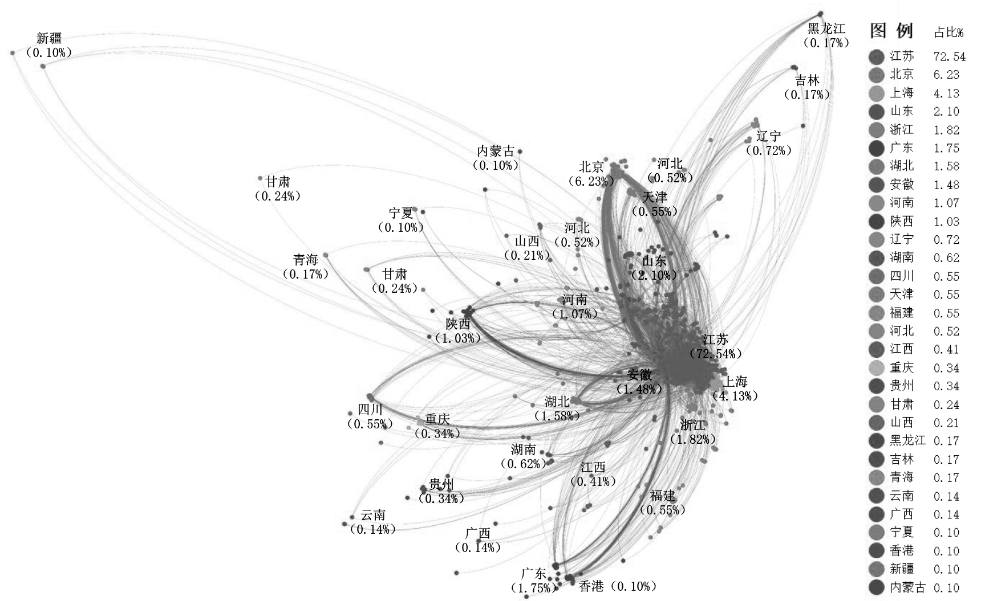
图2 2006-2020年江苏省创新外向联系
Fig. 2 Outward innovation connections of Jiangsu Province from 2006 to 2020
对江苏省内向创新联系进行可视化分析发现(图3)，内向创新网络呈现南强北弱的结构化差异，权利中心作用明显。江苏南部城市相互之间创新联系紧密，创新一体化趋势明显。中部和北部城市的联系强度较低，南京与南部、中部、北部的城市都有高强度的联系，在网络中发挥着重要的核心作用。南京与北部的徐州轴向联系紧密，与镇江、扬州在宁镇扬一体化范围内互动频繁，与无锡、苏州、常州也发生着大量基础研究到产业孵化的创新过程联系。来自区县层面的分析发现江苏省创新网络整体规模大，密度低，网络存在明显的权力中心，并受到几个强节点的支配和控制，节点层级规模完善，高强度联系主要集中在南京等南部几个创新强市的内部区县之间，区域内部的创新一体化趋势初步显现，但整体网络仍需要提升密度及空间均衡性。
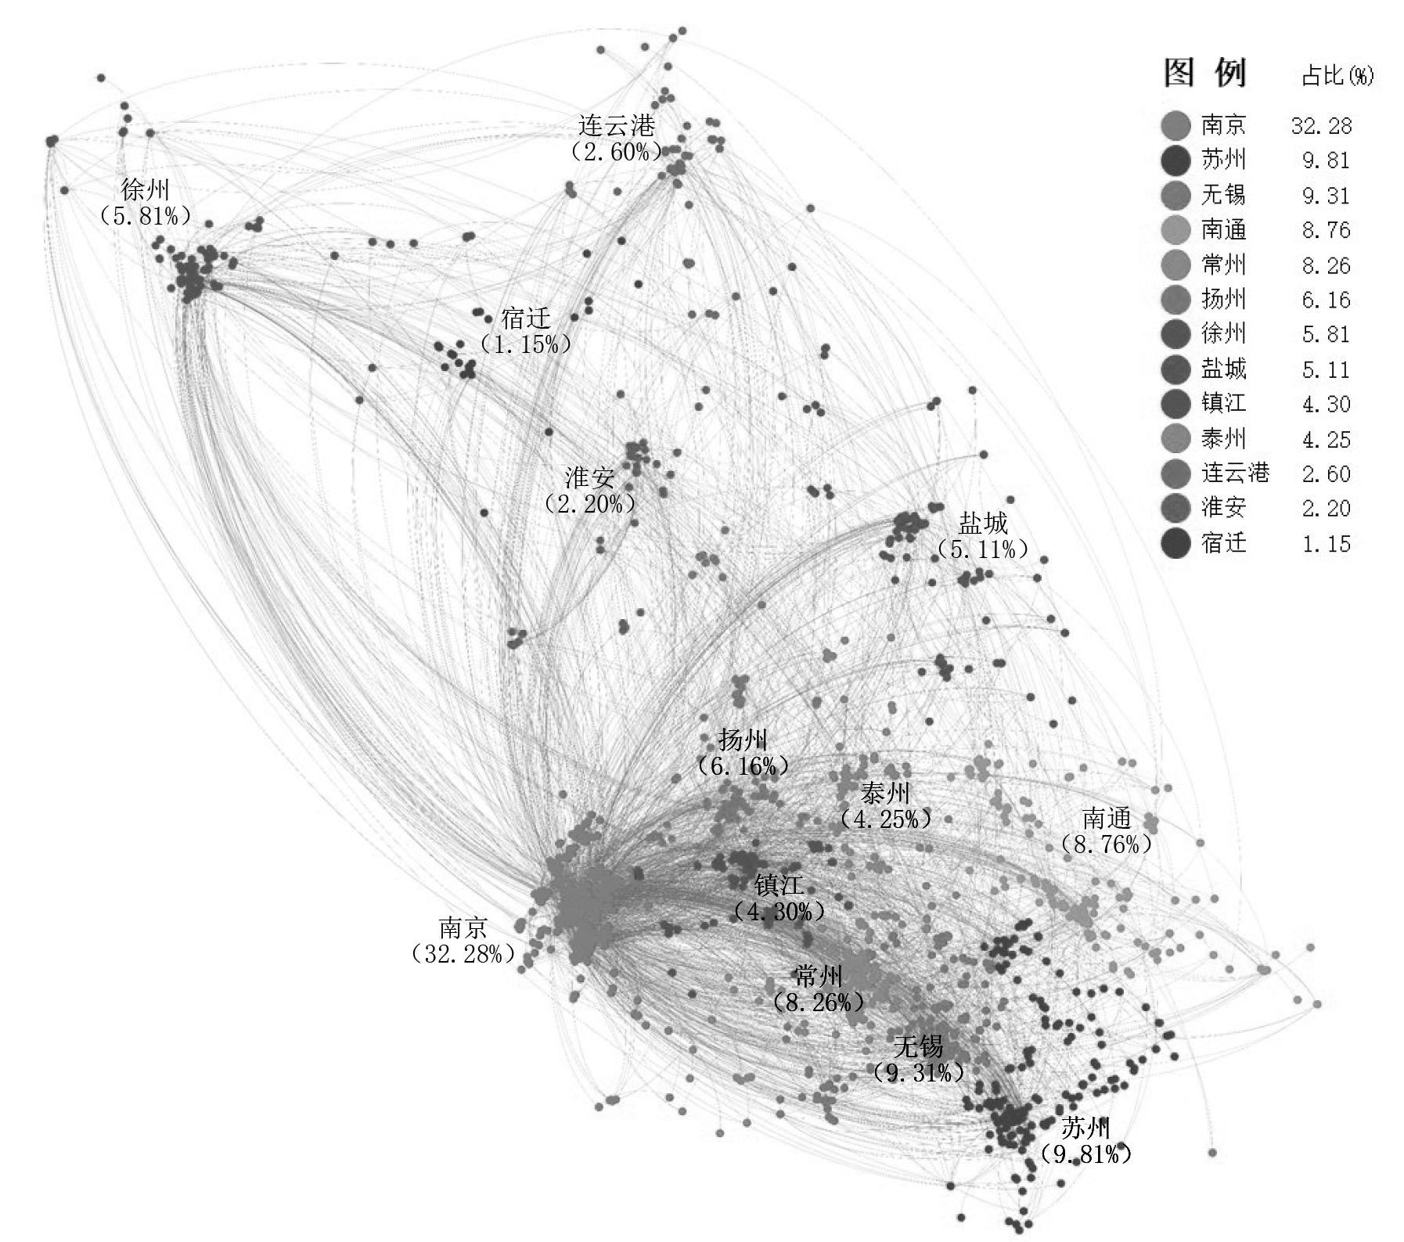
图3 2006-2020年江苏省创新内向联系拓扑图
Fig. 3 Inward innovation connections of Jiangsu Province from 2006 to 2020

4 区域创新网络演化
分别从“十一五”、“十二五”、“十三五”3个时间段综合分析江苏省市级层面的创新网络、区县层面的创新网络(图4)以及主体层面的创新网络以及城市创新网络模式分类，可以发现，江苏省区域创新网络在演进与发展的过程中，主要凸显出以下几个特征。
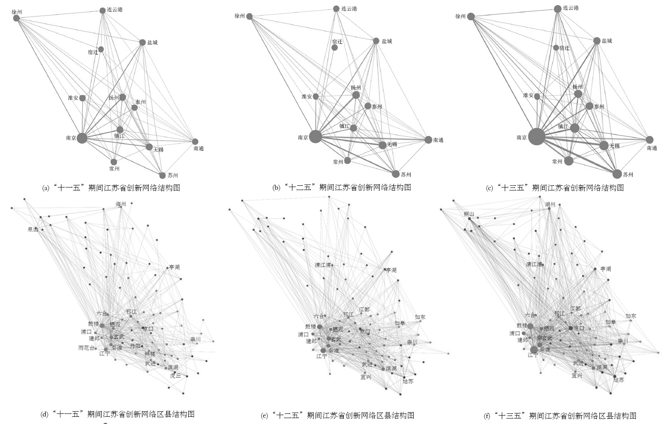图4 “十一五”到“十三五”期间江苏省创新网络结构、区县结构
Fig. 5 Innovation network structure and district-county structure of Jiangsu Province from the 11th to 13th five-year plan

4.1 尺度敏感性显著，呈现强中心多极网络化发展趋势
基于创新网络结构指标显示(表1)，江苏省区域创新网络始终具有尺度敏感性。从“十一五”到“十三五”在市级层面的创新网络始终呈现高连通性、高网络密度、高聚类系数的特征，且这种优势随着时间不断得到强化。但在区县层面和主体层面的创新网络情况却并非如此，主体层面的创新网络密度从“十一五”的0.225虽不断上升，但直到“十三五”也只有0.311，呈现低密度缓慢增长态势；区县层面的创新网络密度更低，从“十一五”的0.112上升到“十三五”的0.168。即在市级层面密度接近最大值1的创新网络，在进一步划分到主体和区县层面密度陡然降低，在中微观视角上，网络之间的联系由强中心性节点掌控，大量的周边节点缺乏有效联系。

表1 “十一五”到 “十三五”期间江苏创新网络结构指标
Tab.1 Structure indicators of Jiangsu's innovation network from the 11th to 13th five-year plan
 | 市级网络 |  |  | 区县网络 |  |  | 主体网络
指标 | “十一五” | “十二五” | “十三五” | “十一五” | “十二五” | “十三五” | “十一五” | “十二五” | “十三五”
网络规模 | 13 | 13 | 13 | 87 | 89 | 95 | 48 | 47 | 52
关系数目 | 62 | 59 | 72 | 418 | 544 | 750 | 254 | 319 | 412
平均关系数目 | 9.538 | 9.077 | 11.077 | 9.609 | 12.225 | 15.789 | 10.583 | 13.574 | 15.846
平均联系强度 | 81.692 | 120.923 | 210.154 | 20.989 | 29.079 | 48.505 | 38.083 | 54.809 | 85.692
网络密度 | 0.795 | 0.756 | 0.923 | 0.112 | 0.139 | 0.168 | 0.225 | 0.295 | 0.311
凝聚力指数 | 0.000 | 0.000 | 0.000 | 0.185 | 0.172 | 0.205 | 0.192 | 0.165 | 0.183
平均聚类系数 | 0.845 | 0.893 | 0.947 | 0.669 | 0.695 | 0.622 | 0.675 | 0.666 | 0.673
平均路径长度 | 1.205 | 1.244 | 1.077 | 2.159 | 2.042 | 1.942 | 1.922 | 1.751 | 1.726

此外，区域创新网络不断优化且速率明显提升，网络化、多极化趋势逐渐明显。从“十一五”到“十三五”不同尺度的网络密度、网络规模、凝聚水平总体上呈现不断上升的趋势，且“十二五”到“十三五”期间提升的幅度明显增大。平均每个节点连接的其他节点数目在“十一五”到“十二五”上升幅度较小，有的甚至有微弱下降，但到了“十三五”期间增幅明显扩大，全省13个城市中，有7个城市实现了与省域内其他各城市间创新结网的互联互通，连通性最低的宿迁其结网城市也达到7个。就高强度联系来讲，“十三五”时期的高强度联系数量相对于“十二五”时期的增量也显著高于“十二五”时期相对于“十一五”时期的增量。江苏省区域创新网络优化速率不断加快，逐渐显现网络化及强中心的多极化。

4.2 边界效应和路径依赖明显，企业地位突出
从“十一五”到“十三五”期间江苏省区域创新结网的地理边界效应和路径依赖特征明显。在主体创新网络中，高强度互联联系从始至终都是南京市内政产学研各主体之间创新交互的主导形式，由此也使得这些节点在网络中的中心性保持优势，并且“十三五”期间镇江、苏州等也出现了市内政产学研交互。在区县空间网络中，高强度互联联系从“十一五”到“十三五”都是南京市内的各区之间创新交互的主导形式，“十三五”期间无锡、常州市内区县之间的创新联系也在崛起。这些变化一方面得益于地理边界效应，另一方面也是网络资本推动的路径依赖所导致的网络演化。
区域创新网络中企业发挥的作用和所处的地位不断上升。从网络联系的角度来看，“十一五”到“十三五”之间区域创新网络中高强度联系逐渐转向工业大市、大区，并在南京-苏州、南京-无锡、江宁区-鼓楼区、武进区-新北区这些联系在网络中地位不断上升得以体现出来。从网络节点的角度来看，企业类型的节点中心性整体不断上升，中心性排名前20的企业类型节点由“十一五”到“十三五”期间由7个达到11个，核心节点的数量和位次都呈现不断上升的趋势。凭借企业的创新结网能力，苏州、南通等工业基地的网络中心性也在加速上升。

4.3 城市创新模式稳中有变，区域创新网络极化发展
从内部及外部两个方面评价城市创新联系。对于内部，测评区域内部之间创新合作联系强度及各主体间创新合作程度，综合表现为城市创新的根植性水平；对于外部，测评区域外部的创新合作联系强度及主体之间的创新合作强度，综合表现为城市创新的异质性水平。最终形成根植性异质性均低的离散型创新模式、根植性高异质性低的根植型创新模式、根植性异质性均高的综合型创新模式以及根植性低异质性高的异质型创新模式共4种创新模式(图5)。
“十一五”到“十三五”期间，区域创新网络极化发展。综合创新模式的城市数量保持不变，根植创新模式和异质创新模式的数量都有下降，离散创新城市逐期增加，使得区域创新网络逐步朝着极化方向发展。江苏省城市高水平的根植对内创新合作及跨界创新合作仍在不断向头部城市集聚，南京始终处于网络最核心的地位。大部分城市的创新模式不变，总体上保持着南京综合创新主导、镇江和无锡异质创新主导、徐州根植创新主导、淮安和宿迁离散创新主导的局面。部分城市出现网络跃迁与降级，提升最显著的城市是苏州，下降最明显的是扬州。都市圈的打造对于区域创新网络的提升至关重要，扬州早期的突显以及苏州后期的崛起，都得益于自身所在的都市圈内密集化联系。现阶段南京都市圈和苏锡常都市圈的发展已经有了很好的基础，这也使得苏州的地位快速提升，而扬州由于面临内外双重挤压处于劣势，其地位不断下降。另外，政产学研协同创新对于城市创新网络模式的优化也很重要，以苏州为例，可以发现它是一个城市由代工生产走向独立创新、自主品牌的关键一步。
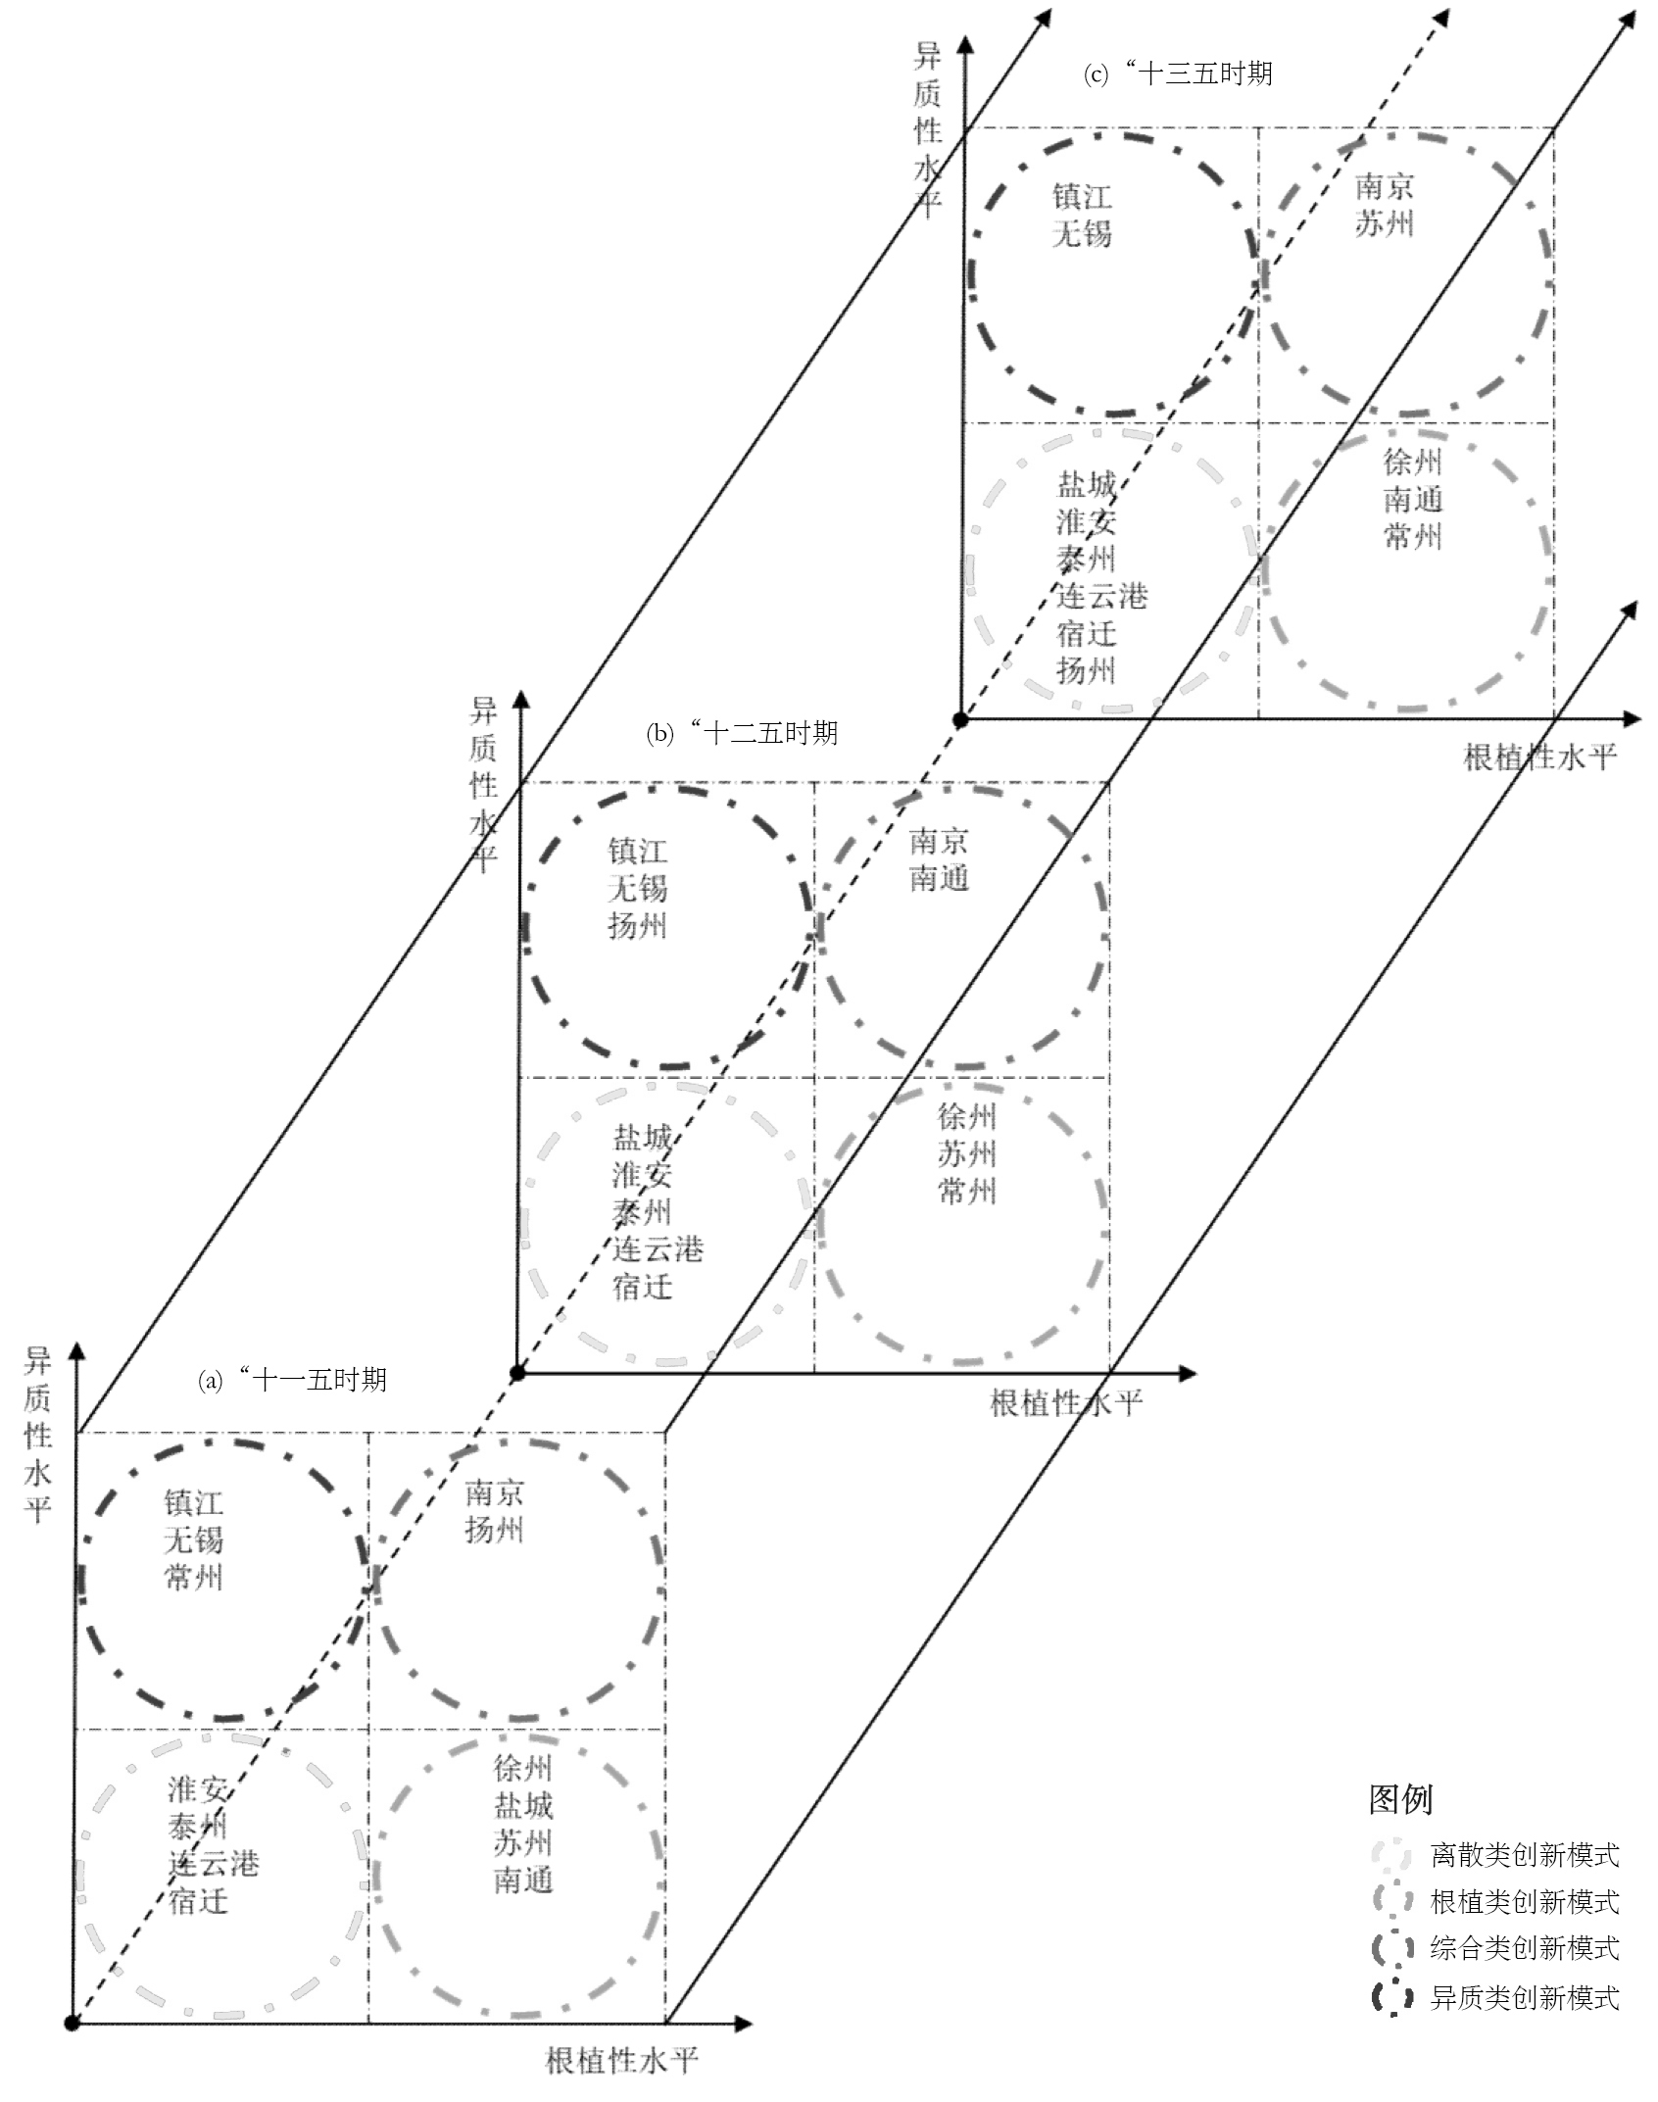
图5 “十一五”到“十三五”期间江苏省各市创新模式分类图
Fig. 5 Classification of innovation models of cities in Jiangsu from the 11th to 13th five-year plan

5 区域创新网络的影响因素
自Boschma提出多维邻近性的概念以来，它就一直成为解释区域创新网络演化机制的主要研究方法。各国学者结合地区案例对多维邻近性的效应展开研究，已有研究发现，邻近性对区域创新网络不仅发挥着独立的影响效应，并且存在交互效应和极值效应^{[40~44]}。其中地理邻近单独的影响不大，需要和其他邻近性共同作用其影响效应才显著^{[33~36]}。地理邻近能为主体间在认知上的相互影响提供方便，确保隐性知识共享^{[45]}；认知邻近虽不能直接促进地理邻近性的提高，但可凭借相似的认知水平克服地理邻近的不足^{[46]}。地理邻近可以通过面对面的交流建立互信，从而增强社会邻近^{[33]}，建立人际社会网络影响知识流动^{[34]}，社会邻近可强化地理邻近产生的本地化效应，增进互信，促进交流^{[47]}，二者存在互补^{[35]}。制度邻近同样对地理邻近具有一定程度依赖，地理邻近地区的政府出台小范围的区域一体化发展战略、官方与非官方交流互动的便利性和频繁性都使得两地的制度建设存在一定的相似性。地理邻近通过强化组织邻近效应来影响组织合作创新，而组织邻近也可以通过临时性地理邻近的作用来代替创新主体之间依赖于相同地理位置的永久性地理邻近^{[36]}。此外，随着创新网络的发展，邻近性的作用也会发生变化^{[40~44]}，邻近性同时具备积极和消极的影响，即并且邻近性存在一个极值，在这个值两侧影响效应相反^{[45]} 。因此，本文选择以多维邻近性视角来研究江苏区域创新网络的演化情况，构建地理邻近性、认知邻近性、组织邻近性、社会邻近性、制度邻近性5个指标测度对创新网络的影响，并在分阶段邻近性作用基础上分别加入乘积项、平方项研究对江苏省区域创新网络的复杂作用机制。

5.1 单因子回归结果
表2 “十一五”到“十三五”期间区域创新网络单因子回归结果
Tab.2 Single factor regression results of regional innovation network from the 11th to 13th five-year plan
 | “十一五” |  |  | “十二五” |  |  | “十三五”
R-square | 0.847 |  |  | 0.737 |  |  | 0.906
Adj R-Sqr | 0.843 |  |  | 0.730 |  |  | 0.904
Probability | 0.000 |  |  | 0.000 |  |  | 0.000
# of Obs | 156 |  |  | 156 |  |  | 156
Independent | 非标准  系数 | 标准化  系数 | 重要性 | 非标准  系数 | 标准化  系数 | 重要性 | 非标准  系数 | 标准化  系数 | 重要性
Intercept | 0.632287 | 0.000000 |  | 1.629536 | 0.000000 |  | 7.175003 | 0.000000
地理 | 6.218277 | 0.107762 | 0.012 | -0.900115 | -0.010044 | 0.423 | 4.830256 | 0.037895 | 0.161
认知 | 0.493793 | 0.011204 | 0.416 | 10.303791 | 0.144725 | 0.034 | 6.304645 | 0.062656 | 0.109
社会 | 4.340392 | 0.848625 | 0.000 | 3.291606 | 0.818986 | 0.000 | 5.116611 | 0.921382 | 0.000
制度 | 1.513991 | 0.031921 | 0.250 | 5.089315 | 0.063310 | 0.151 | -8.621563 | -0.062561 | 0.049
组织 | -5.045610 | -0.117390 | 0.022 | -10.094855 | -0.152029 | 0.069 | -5.579657 | -0.061803 | 0.130

根据回归结果显示(表2)，多维邻近性对江苏省区域创新网络影响效应表现为：社会邻近性正向影响效应最大，组织邻近性表现为负向影响效应，地理邻近性在结网初期作用较大，认知邻近性和制度邻近性在结网过程中具有一定的推动效应。社会邻近性的标准化系数为正，且明显大于其他邻近性的系数，始终在1%的水平上显著。这就表明在江苏省区域创新网络中，循环累积的社会资本增加了创新双方的信任和理解，显著降低创新风险和不确定性，强化了路径依赖。这对于创新基础好的地区是一种优势，但也可能导致创新落后地区由于难以迈出创新合作的“第一步”而使区域创新差距进一步扩大。组织邻近性系数一直为负，表明区域的组织邻近始终在抑制创新网络的发展，这可能是由于现阶段江苏省的组织邻近使得各创新主体不能根据市场需求和自身条件自由选择创新合作伙伴，从而对创新合作出现了抑制作用。创新结网初始阶段地理邻近带来的交通物流成本降低、方便主体面对面交流等优势对区域创新网络发挥了重要作用。在技术成果产出不断丰富的过程中，相关的知识结构不断明确和完善，带来线下面对面的创新交流需求不断减少，地理邻近性的影响显著下降。这个时期整个领域在专业技术上保持较为统一的水平，并均具有一定认知基础，使得核心或者边缘的机构独立完成成果转化的可能性持平，此时认知邻近性的作用较为突出。然而“十三五”时期大学与各科研机构、企业公司等联系减弱，认知邻近的正向效应不明显，已有的社会关系加上过往的合作经历使得双方互动和联系不断加强，社会邻近的影响逐渐显著，制度邻近则呈现负向影响。

5.2 单因子加乘积项回归结果
在单因子效应的基础上加入乘积项表示地理临近的交互效应，新的模型拟合度提升，发现地理邻近性对其他邻近性效应具有调节作用。江苏省“十一五”到“十三五”区域创新网络的发展表明多维邻近性的交互作用发挥着重大作用。在作用于创新活动时，地理及认知邻近可能呈现互补状态，同时也可能是互为替代的关系，在认知水平呈现较大差异时，地理邻近对于跨学科的合作联系的影响就较为显著。此外，同时具备地理邻近以及技术邻近对创新活动的跨学科合作也具有更为显著正向影响。地理邻近使得交流频繁，两者信任度不断提升，所带来的社会邻近效应也逐渐显著。于此同时，地理邻近的地区同样会在一体化发展的过程中逐渐出现制度邻近。地理邻近通过强化组织及认知邻近效应来影响组织合作创新。因此，从理论和实证层面都表明地理邻近与其他多维邻近的交互效应对区域创新网络的发展一直发挥着重要的调节作用。

5.3 单因子加平方项回归结果
在单因子效应的基础上加入平方项表示极值效应，新的模型拟合度提升，发现多维邻近性对区域创新网络的作用存在极值效应。随着江苏省区域创新网络的发展，社会邻近、制度邻近、组织邻近、认知邻近等都在区域不同社会经济发展背景及相关因素综合作用下出现了极值效应。过度的社会邻近使得双方的信任度较高，对于相关的机会风险认知不够导致失败几率增大成本升高；过度的技术邻近导致难以产出创新成果的同时也会带来一定的竞争；过度的制度邻近会造成依赖性，打击独立创新的积极性，并且也存在双方知识溢出超过正常水平，引发知识产权保护的相关问题。以上各种因素都使得江苏省区域创新网络的多维邻近性机制存在极值效应。
综合以上分析，多维邻近性对区域创新网络存在效应阶段性差异、交互效应差异及极值效应。因此，需要以一个动态的眼光看待多维邻近性与创新网络发展的相互关系。从江苏现阶段的发展来看，地理邻近已经稳定的呈现不显著状态，即现阶段的依靠加大交通基础设施建设等提升区域创新合作水平的做法将收效甚微。而社会邻近、制度邻近等层面对网络存在较大作用，这也意味着未来区域创新网络的提升可以在创新空间格局优化、区域创新要素和创新成果交流共享平台搭建、区域创新制度联动等方面着力，以实现创新网络向更高形态的进一步发展。

6 结论与讨论
江苏省区域创新格局方面，主要呈现以下特征：①区域创新形式以合作创新为主导，呈现多边化、开放化、深度化等明显趋势。技术奖获奖项目呈现稳中有升的局势，合作创新产出大幅领先于独立创新，并且合作的深度和广度不断增加。②区域创新主体呈现以企业为创新核心、高校在创新网络中发挥着重要的中介枢纽作用的特征。位居核心实力突出的大型企业及其位居网络边缘的科技型中小企业都是创新活动的主要参与者，高校是主要的创新摇篮，发挥着区域创新网络核心引擎和门户枢纽的重要作用，企业与大学组成产学联盟共同研发，促进各自创新能力及水平的提高。③江苏省区域外向创新联系覆盖范围广，已经嵌入了国家创新网络，但各城市承接国家创新网络资源的外溢能力也存在巨大差异，首位城市南京大幅高于位于第二位的城市徐州，区域极化现象明显；内向创新网络整体规模大，密度低，呈现南强北弱的结构化差异，存在明显的权力中心，受到强节点的支配和控制，高强度联系主要集中在南京等南部几个创新强市的内部区县之间，整体来看其创新一体化趋势初步显现，但仍需要提升内向创新网络的密度及空间均衡性。
江苏省区域创新网络演化层面，综合市级层面的创新网络、区县层面的创新网络、主体层面的创新网络、以及城市创新网络模式分析，可以发现区域创新网络演化主要存在如下特征：①尺度敏感性显著，呈现强中心多极网络化发展趋势。市级层面的创新网络始终呈现高连通、高密度、高聚类系数，但区县及主体层面并非如此。在中微观视角上，网络之间的联系由强中心性节点掌控，大量的周边节点缺乏有效联系。不同尺度的网络密度、网络规模、凝聚水平总体上呈现网络化、多极化趋势。②边界效应和路径依赖明显，企业地位突出。高强度互联联系一直是南京市政产学研以及南京市内区县之间创新交互的主导形式，镇江、苏州等市内主体交互及无锡、常州市内区县之间的创新联系也在崛起。这些变化一方面得益于地理边界效应，另一方面也是网络资本推动的路径依赖所导致的网络演化。此外区域创新网络中高强度联系逐渐转向工业大市、大区，企业类型的节点中心性整体不断上升，企业的核心地位逐渐突出。③城市创新模式稳中有变，区域创新网络极化发展。“十一五”到“十三五”期间综合创新模式的城市数量保持不变，根植创新模式和异质创新模式的数量都有下降，离散创新城市逐期增加，使得区域创新网络逐步朝着极化方向发展。
本文的研究结论对江苏省区域创新网络的发展具有重要启示，其一，江苏省区域创新将注重南北合作、区县合作，强化合作创新能力，发挥江苏省高校资源丰富优势，进一步构建高校及科研院所和省内大企业及科技型小企业产学研联盟；其二，江苏省区域创新未来发展重点在于强化社会关系网络和协调区域发展制度等方面。江苏省的交通发展条件较好，已处于稳定期，依靠加大交通基础设施建设等提升区域创新合作水平的做法将收效甚微，而创新空间格局优化、提升区域创新要素流动效能、搭建创新成果交流共享平台、区域创新制度和激励政策联动等方面的工作将极大地提升社会邻近性和制度邻近性，从而实现江苏省区域创新能力的全面升级。
本文研究的创新网络为无向网络，未来可以结合其他有向数据建立有向创新网络，通过创新联系的辐射和吸收对比发现区域创新的动力中心和转化中心；此外可以丰富研究区域，归纳出共性的规律以在更大范围内推广。

参考文献(References)
[1] Bathelt H,Malmberg A,Maskell P.Clusters and knowledge: local buzz, global pipelines and the process of knowledge creation[J].Progress in Human Geography,2004,28(1): 31-56.
[2] Bergenholtz C, Waldstrøm C. Inter-organizational network studies—a literature review[J]. Industry and innovation, 2011, 18(6): 539-562.
[3] 周灿,曾刚,宓泽锋,鲜果.区域创新网络模式研究——以长三角城市群为例[J].地理科学进展,2017,36(07):795-805.
[4] 陈清怡,千庆兰,姚作林.广东省城市创新发展水平及其网络结构演化[J].经济地理,2021,41(04):38-47.
[5] 徐宜青,曾刚,王秋玉.长三角城市群协同创新网络格局发展演变及优化策略[J].经济地理,2018,38(11):133-140.
[6] De Noni I,Orsi L,Belussi F.The role of collaborative networks in supporting the innovation performances of lagging-behind European regions[J].Research Policy,2018,47(1): 1-13.
[7] Sun Y.The structure and dynamics of intra- and inter-regional research collaborative networks: The case of China (1985–2008)[J].Technological Forecasting and Social Change,2016,108: 70-82.
[8] Zhao S L, Cacciolatti L, Lee S H, et al. Regional collaborations and indigenous innovation capabilities in China: A multivariate method for the analysis of regional innovation systems[J]. Technological Forecasting and Social Change, 2015, 94: 202-220.
[9] Etzkowitz H L L.The Triple Helix--University-industry-government relations: A laboratory for knowledge based economic development[J].EASST review,1995,14(1): 14-19.
[10] Etzkowitz H.Networks of Innovation: Science, Technology and Development in the Triple Helix Era[J]. International Journal of Technology Management & Sustainable Development , 2002, 1(1)7-20.
[11] Etzkowitz H. Innovation in innovation: The triple helix of university-industry-government relations[J]. Social science information, 2003, 42(3): 293-337.
[12] Leydesdorff L E H.The triple helix as a model for innovation studies[J].Science and public policy,1998,25(3): 195-203.
[13] Ranga M, Etzkowitz H. Triple Helix systems: an analytical framework for innovation policy and practice in the Knowledge Society[J]. Industry and higher education, 2013, 27(4): 237-262.
[14] Leydesdorff L. The mutual information of university-industry-government relations: An indicator of the Triple Helix dynamics[J]. Scient metrics, 2003, 58(2): 445-467.
[15] 蔡翔,刘晓正.SCI 视角的官产学创新合作关系测度研究[J].中国科技论坛, 2012 (8): 16-22.
[16] 宓泽锋,曾刚.创新松散型产业的创新网络特征及其对创新绩效的影响研究——以长江经济带物流产业为例[J].地理研究, 2017, 36(9): 1653-1666.
[17] 王成军.中外三重螺旋计量比较研究[J].科研管理, 2006, 27(6):19-27.
[18] 王秋玉,曾刚,吕国庆.中国装备制造业产学研合作创新网络初探[J].地理学报,2016，71 (2): 251-264.
[19] 庄涛,吴洪.基于专利数据的我国官产学研三螺旋测度研究——兼论政府在产学研合作中的作用[J].管理世界, 2013 (8):175-176.
[20] Ter Wal A L J.Cluster Emergence and Network Evolution: A Longitudinal Analysis of the Inventor Network in Sophia-Antipolis[J].Regional Studies,2013,47(5): 651-668.
[21] 邢华,张常明.浮现中的城市群创新网络:京津冀城市间专利合作与城市群演进[J].地域研究与开发, 2018,37(04):61-66.
[22] 张路蓬,薛澜,周源,等.战略性新兴产业创新网络的演化机理分析——基于中国 2000-2015年新能源汽车产业的实证[J].科学学研究, 2018,36(6):1027-1035.
[23] 段德忠,杜德斌,谌颖,等.中国城市创新网络的时空复杂性及生长机制研究[J].地理科学, 2018, 38(11): 1759-1768.
[24] 吕拉昌,孟国力,黄茹,等.城市群创新网络的空间演化与组织——以京津冀城市群为例[J].地域研究与开发, 2019,38(1): 50-55.
[25] 许培源,吴贵华.粤港澳大湾区知识创新网络的空间演化——兼论深圳科技创新中心地位[J].中国软科学, 2019, (5): 68-79.
[26] 陈思雨.中国半导体产业合作创新网络演化研究[D].华东师范大学, 2017.
[27] 周灿,曹贤忠,曾刚.中国电子信息产业创新的集群网络模式与演化路径[J].地理研究,2019,38(09):2212-2225.
[28] 李俊峰,柏晶菁,王淑婧.镇域传统产业集群创新网络演进特征及形成机理——以安徽高沟镇电缆产业为例[J].地理科学,2021,41(06):1039-1049.
[29] Broekel T, Hartog M. Explaining the stru[1~4]cture of inter-organizational networks using exponential random graph models[J]. Industry and Innovation, 2013, 20(3): 277-295.
[30] Balland P A, Belso-Martínez J A, Morrison A. The dynamics of technical and business knowledge networks in industrial clusters: Embeddedness, status, or proximity?[J]. Economic Geography, 2016, 92(1): 35-60.
[31] 鲜果,曾刚,曹贤忠.中国城市间创新网络结构及其邻近性机理[J].世界地理研究, 2018, 27(5): 136-146.
[32] 叶琴,曾刚,陈弘挺.组织与认知邻近对东营市石油装备制造业创新网络演化影响[J].人文地理, 2017, 32(1): 116-122.
[33] 李琳,雒道政.多维邻近性与创新:西方研究回顾与展望[J].经济地理, 2013, 33(6): 1-7. [Li Lin，Luo Daozheng. Multi-proximity and innovation: The retrospect and prospect on western researches. Economic Geography, 2013, 33(6): 1-7.]
[34] Laursen K, Masciarelli F, Prencipe A. Regions matter: How localized social capital affects innovation and external knowledge acquisition[J]. Organization science, 2012, 23(1): 177-193.
[35] Cassi L, Plunket A. Research collaboration in co-inventor networks: combining closure, bridging and proximities[J]. Regional Studies, 2015, 49(6): 936-954.
[36] Rallet A, Torre A. Temporary geographical proximity for business and work coordination: when, how and where?[J]. SPACES online, 2009, 7(2): 1-25.
[37] 阮平南,王文丽,刘晓燕.基于多维邻近性的技术创新网络演化动力研究——以 OLED 产业为例[J].研究与发展管理, 2018, 30(6): 59-66.
[38] 夏丽娟, 谢富纪.多维邻近视角下的合作创新研究评述与未来展望[J].外国经济与管理, 2014, 36(11): 45-54.
[39] Molina-Morales F X, Belso-Martínez J A, Más-Verdú F, et al. Formation and dissolution of inter-firm linkages in lengthy and stable networks in clusters[J]. Journal of Business Research, 2015, 68(7): 1557-1562.
[40] Menzel M P, Fornahl D. Cluster life cycles—dimensions and rationales of cluster evolution[J]. Industrial and corporate change, 2010, 19(1): 205-238.
[41] 胡杨,李郇.多维邻近性对产学研合作创新的影响——广州市高新技术企业的案例分析[J].地理研究, 2017, 36(4): 695-706.
[42] 夏丽娟,谢富纪,王海花.制度邻近、技术邻近与产学协同创新绩效——基于产学联合专利数据的研究[J].科学学研究, 2017, 35(05): 782-791.
[43] 刘凤朝,肖站旗,马荣康.多维邻近性对技术交易网络的动态影响研究[J].科学学研究, 2018, 36(12): 2205-2214.
[44] 吕国庆,曾刚,顾娜娜.基于地理邻近与社会邻近的创新网络动态演化分析——以我国装备制造业为例[J].中国软科学,2014， (5): 97-106.
[45] Maskell P, Malmberg A. Localised learning and industrial competitiveness[J]. Cambridge journal of economics, 1999, 23(2): 167-185.
[46] Freel M S. Sectoral patterns of small firm innovation, networking and proximity[J]. Research policy, 2003, 32(5): 751-770.
[47] Breschi S,Lissoni F.Mobility of skilled workers and co-invention networks: an anatomy of localized knowledge flows[J].Journal of Economic Geography,2009,9(4): 439-468.

作者简介：沈丽珍（1976-），女，福建三明人，南京大学建筑与城市规划学院副教授，博士，研究方向为城市与区域规划；饶悦（1993—），男，湖北襄阳人，成都市锦江区人民政府，硕士，研究方向为城市与区域规划；蒙晓雨（1998—），女，河北邯郸人，南京大学建筑与城市规划学院硕士研究生，主要研究方向为城市与区域规划；汪侠（1975-），女，安徽怀远人，博士，副教授，主要研究方向为旅游地理、城市地理学。

The evolution and influence factors of regional innovation network ：

A case study of Jiangsu province
SHEN Lizhen¹, RAO Yue², MENG Xiaoyu ¹ ,WANG Xia³
（1. School of Architecture and Urban Planning, Nanjing University, Nanjing 210093, China；
2. Chengdu Jinjiang District People's Government Office, Chengdu 610020, China；
3. School of Geography and Marine Sciences, Nanjing University, Nanjing 210023, China；）
Abstract: At present, a new round of industrial revolution and scientific and technological revolution reconstruct the current development pattern, and innovation plays an increasingly significant role in supporting and leading the solution of major problems in economic and social development. Innovation is increasingly regarded as a systematic project. Studying the pattern of evolution and influence factors from the perspective of network will help to promote regional collaborative innovation . Therefore, this paper uses the data of science and technology advancement awards to analyze the spatial characteristics and evolution characteristics of the innovation network in Jiangsu province. Based on multi-dimensional proximity, the study further explores the influence factors of regional innovation network. The results show that: ① The form of regional innovation is mainly cooperative innovation and shows the trend of multilateralization, openness and depth. Regional innovation is a process in which all types of innovation subjects of government, industry, university and research institute participate. Enterprises are the innovation core, and universities play an important intermediary hub role in the innovation network. Outward innovation connections cover a wide range, and the polarization of the dominant city is obvious; at the same time, the inward innovation network shows significant difference between the south and the north, and the role of right center is obvious. ② The evolution scale sensitivity of regional innovation network is always significant, showing the trend of strong center and multipole network. The boundary effect and path dependence are obvious, and the enterprise has become more and more important. The urban innovation model changes in a stable trend with the regional innovation network polarized. ③ The effects of multi-dimensional proximity on regional innovation network in Jiangsu Province are as follows: social proximity has the largest positive effect, but organizational proximity is opposite. Besides, geographical proximity plays an important role in the initial stage of network formation, and cognitive proximity and institutional proximity have a certain promoting effect in the process of network formation. Geographical proximity can regulate other proximity effects. Most of all, multi-dimensional proximity has an extreme effect of regional innovation network.
Key words: regional innovation network; social network analysis; network evolution; multidimensional proximity; Jiangsu Province

  基金项目：国家自然科学基金面上项目“智慧区域概念、评价指标与网络特征研究：以长三角为例”（41871160）。

